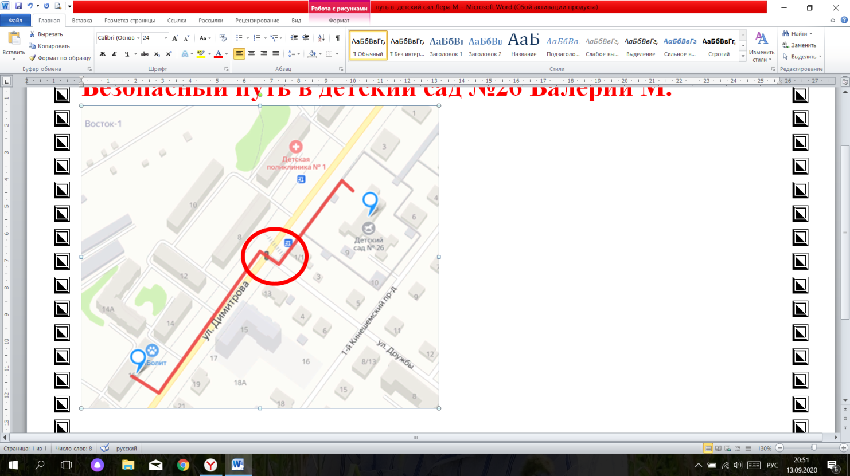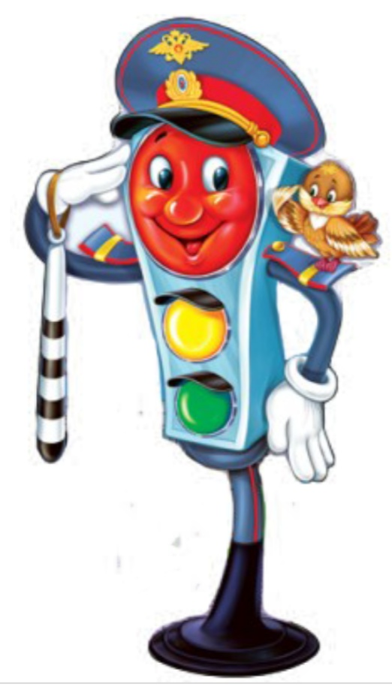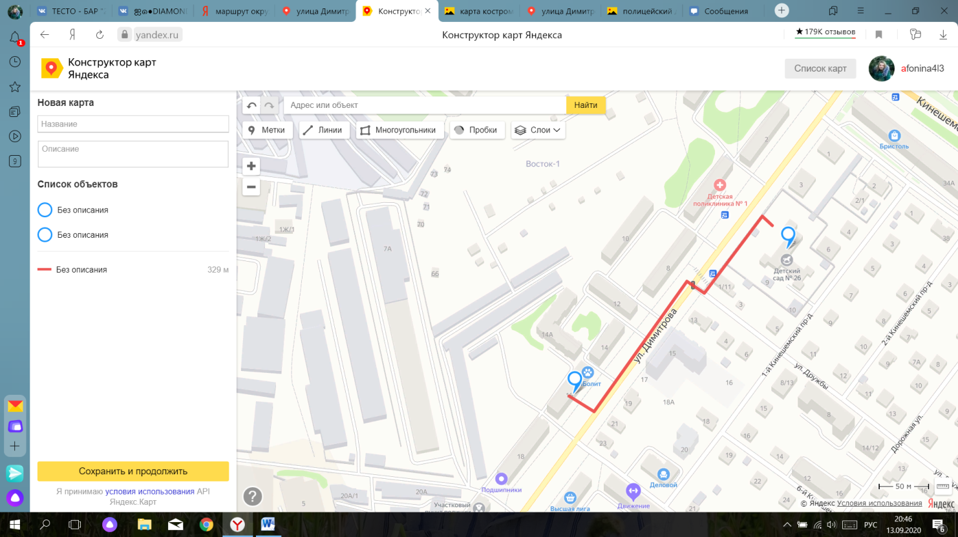**Безопасный путь в детский сад №26 Валерии М.** (младшая группа «А»)

Регулируемый перекресток со светофором.